youyeetoo R1
RK3588S(8核)
V3版本
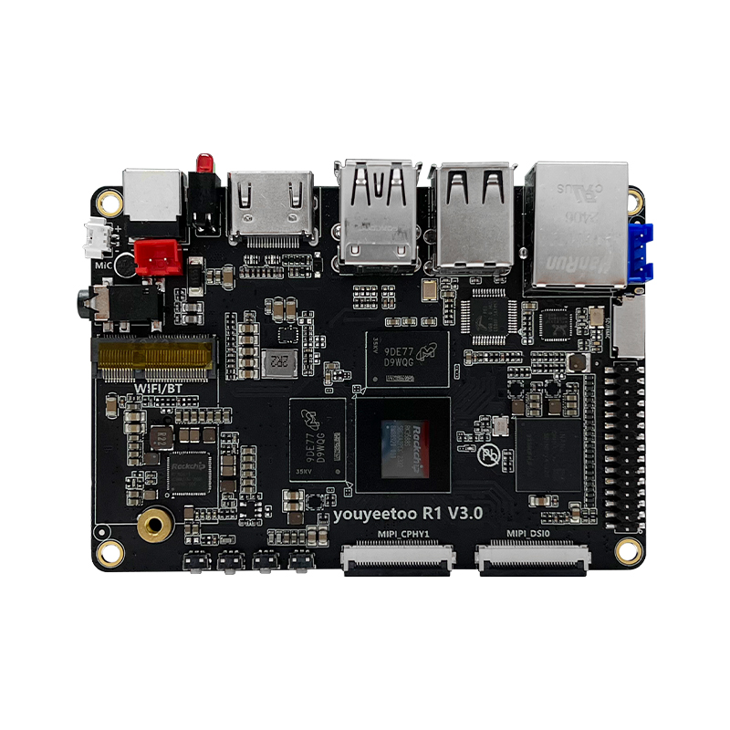



目录
产品特点 3
产品参数 4
接口描述 6
产品尺寸 7
接口定义 8
关于我们 13

版权声明：本手册版权归属深圳风火轮科技有限公司所有, 并保留一切 权力。非经风火轮(书面形式)，任何单位及个人不得擅自摘录 本手册部分或全部，违者我们将追究其法律责任。

敬告： 在售主板的手册会经常更新，请在网站下载最新手册，不再另行通知。

产品特点
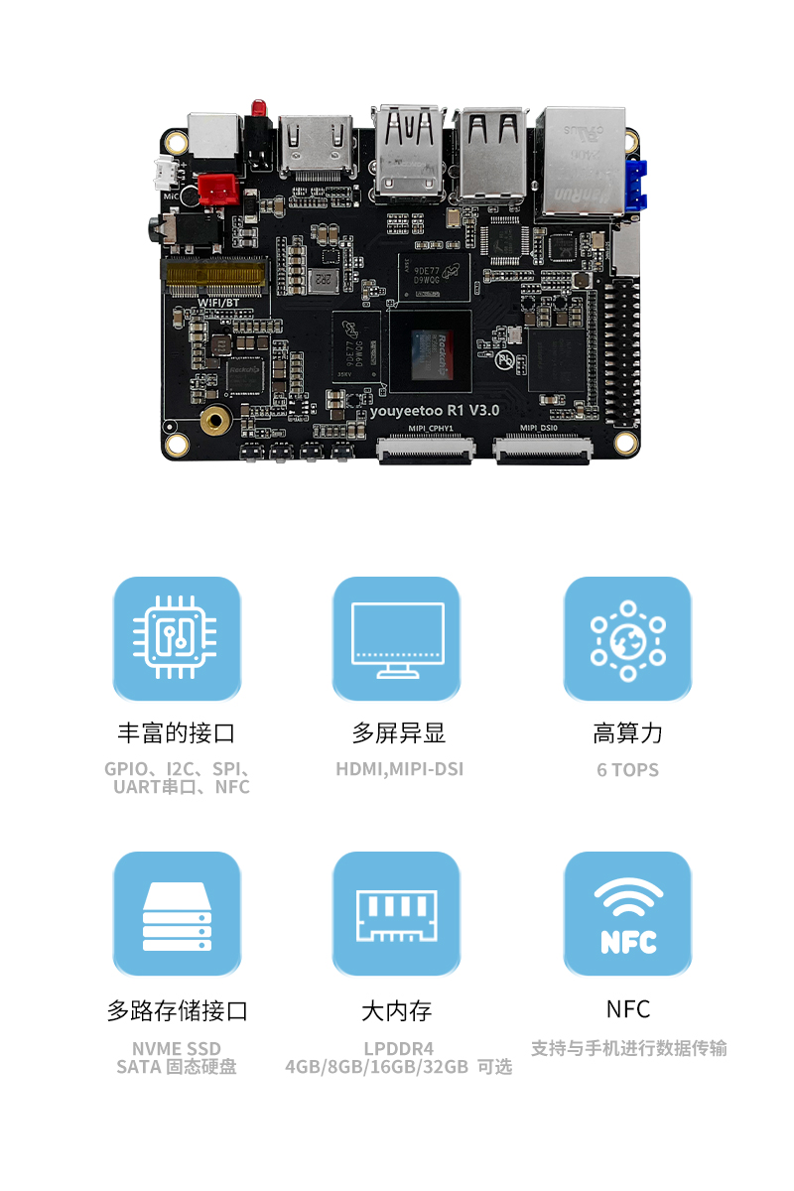

产品参数

规格参数
处理器CPU | RK3588S，8nm先进工艺，8核64位，集成了四核Cortex-A76和四核Cortex-A55，最高可以到达2.4GHz的主频
显卡GPU | ARM Mali-G610 MP4（最大频率1GHz） 四核GPU  - 支持 OpenGL ES 1.1/2.0/3.1/3.2  - OpenCL 1.1,1.2,2.0  - Vulkan 1.1，1.2 450 GFLOPS  - 内嵌高性能2D图像加速模块
NPU | 6TOPS的NPU算力 三核架构，支持int4/int8/int16/FP16/BF16/TF32混合运算(可转换TensorFlow / MXNet/PyTorch/Caffe 模型)
内存RAM | LPDDR4/4X 4GB/8GB/16GB/32GB (可选)
硬盘Storage | - 板载eMMC: 32G/64G/128G/256GB(可选)  - M.2 M-Key接口：  支持 NVMe 2280 SSD固态(PCIE2.0) (默认)  支持 2280 SATA3.0 SSD  - MicroSD卡槽
网络Network | - 有线网络：RJ45千兆以太网口1个  - 无线网络：M.2槽扩展(E-Key)，默认驱动 RTL8822CE/RTL8852BE(另购)  - 4G LTE： M.2槽扩(M-Key)，默认调通 EC20 4G数据上网(需要另购4G转接板)
多媒体  (Video codec) | 视频解码：  - 8K@60fps H.265/H.264/VP9/AVS2  - 8K@30fps H.264 AVC/MVC  - 4K@60fps AV1  - 1080P@60fps MPEG-2/-1/VC-1/VP8  视频编码：  - 8K@30fps H.265 / H.264编码(最高可实现 32 路 1080P@30fps 解码 和 16 路 1080P@30fps 编码)
显示屏Display  （Multi screen) | - HDMI：1 x HDMI2.1 (8K@60Hz或4K@120Hz)  - MIPI FPC：2 x MIPI-DSI (DSI0/DSI1 4K@60Hz)  默认支持风火轮 MIPI7LCD (1024 * 600 LCD触摸屏)
摄像头camera | MIPI FPC接口：2 x MIPI CSI 4 lane (MIPI_CPHY0/MIPI_CPHY1)
USB | - USB-A座子： USB-A 2.0 * 3  - USB-A座子：USB-A 3.0* 1  - USB插针：USB 2.0 * 1（PH-4A 4P 2.0mm间距 ）
Audio Output | - 3.5mm耳机接口x 1 (4线式耳机)  - HDMI音频输出  - 音频输出插针J368： 4PIN（R/L/GND/MIC）无额外功放  （座子：SH1.25mm规格）与3.5耳机孔的信号是并联的
Audio Input | - 板载 MIC x1  - MIC座2PIN：可接模拟信号的MIC咪头3.3V  （2P 1.25mm间距 座子：SH1.25规格）  - 4线式耳机孔，里面有MIC输入功能
M.2 插座 | - 背面M.2 2280 M-key：  - 支持NVME SSD (PCle Gen 3.0 x4 NVMe 1.4)  - 可转接4G LTE 模组(另购转接板)默认移远EC20/EC25  - 正面M.2 2230 E-key：无线模组扩展（WIFI5+BT5.0 / WIFI6+BT5.2）RTL8822CE/RTL8852BE
30PIN Socket | - I2C:I2C * 3 (I2C1、I2C3、I2C7) 默认3.3V  - UART：UART * 3(UART5、UART7、UART9) 默认3.3V  - CAN：CAN * 1 （需另购CAN电平转换模块）  - PWM：PWM * 1(PWM7)  - ADC: ADC * 2(ADC3、ADC4)  - GPIO:GPIO * 7  (GPIO1_A7/GPIO1_A4/GPIO1_D5/GPIO2_A6/GPIO1_B1/GPIO0_B0/GPIO0_A0)  - VCC:VCC * 2(VCC3v3、VCC5v0)  - SPI(管脚:14,16,19,21,23)复用了I2C7和UART9
调试串口 | Debug UART * 1 （UART2 3P座子：SH1.25规格）
LED light | 红绿LED 2个，并联4PIN，（可程序控制）
Key | 4个： Boot /Reset /Recovery /Power
Power | - DC座：12V（5.5x2.1mm，12V3A）  - 插针座子2PIN 2.54间距
RTC | RTC钮扣电池座（插针接口：2P 1.25mm间距 SH1.25规格）
Size | 100 x 69.3mm
FAN | FAN风扇（5V 3P 1.25mm间距 SH1.25规格）带调速
NFC | NFC被动通信，支持与手机进行数据传输，兼容android/iOS手机  风火轮提供例子和API教程
HDMI IN | 最高支持4K@60fps (YUV420 )  通过转接板：HDMI IN转MIPI-CSI FPC座子 需要另购买转接板
支持系统 | - Android 13(kernel 5.10)  - Debian 11(kernel 5.10)  - Ubuntu 22.04(kernel 5.10)  - Ubuntu 22.04(kernel 5.10)

接口描述
- 正面接口
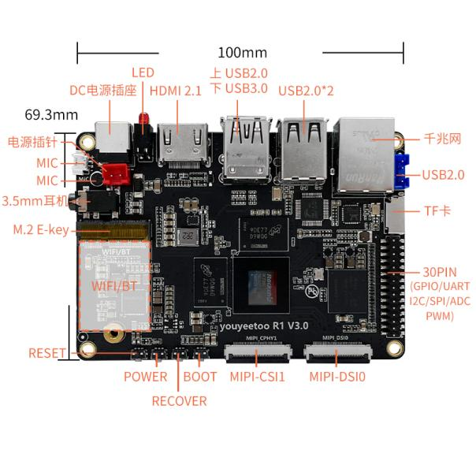
- 背面接口
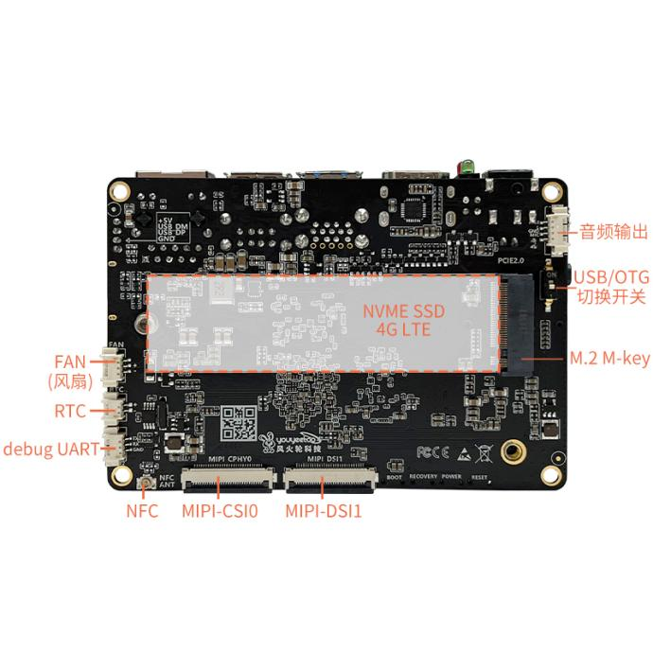

产品尺寸

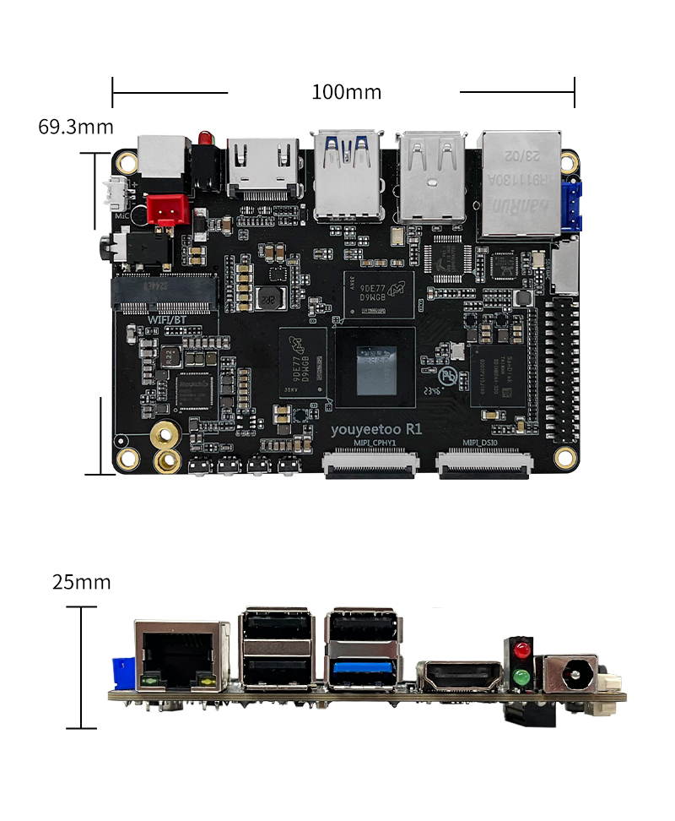

接口定义
- (J23)DEBUG 3PIN 1.25MM间距
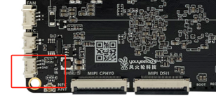
序号 | 定义 | 电平/V | 序号 | 定义 | 电平/V
1 | UART2_TX_M0 | 3.3/V | 3 | GND
2 | UART_RX_M0 | 3.3V

- (J3)MIC 2PIN 1.25MM间距
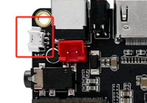
序号 | 定义 | 电平/V | 序号 | 定义 | 电平/V
1 | MIC2N | 3.3V | 2 | MIC2P | 3.3V

- (CON3)双排针(15x2) 30 PIN 2.0mm间距扩展接口
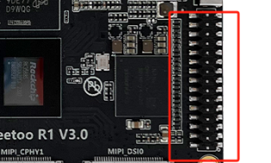
序号 | 定义 | 电平/V | 序号 | 定义 | 电平/V
1 | DC_5V | 5V | 2 | VCC3V3_SYS | 3.3V
3 | GND |  | 4 | GND
5 | I2C3_SCL_M2 | 3.3V | 6 | UART5_RX_M1/CAN2_TX_M0 | 3.3V
7 | I2C3_SDA_M2 | 3.3V | 8 | UART5_TX_M1/CAN2_RX_M0 | 3.3V
9 | GPIO1_A6 | 3.3V | 10 | UART7_TX_M1 | 3.3V
11 | GPIO1_A4 | 3.3V | 12 | UART7_RX_M1 | 3.3V
13 | GPIO1_A7 | 3.3V | 14 | UART9_RX_M2 | 3.3V
15 | GPIO1_B1_d | 3.3V | 16 | UART9_TX_M2 | 3.3V
17 | GPIO1_D5 | 1.8V | 18 | PWM7 | 1.8V
19 | GPIO3_D1 | 3.3V | 20 | CAN_RX_M1 | 3.3V
21 | I2C7_SCL_M2 | 3.3V | 22 | CAN_TX_M1 | 3.3V
23 | I2C7_SDA_M2 | 3.3V | 24 | ADC3 | 1.8V
25 | GPIO0_A0 | 1.8V | 26 | ADC4 | 1.8V
27 | I2C1_SDA_M4 | 1.8V | 28 | I2C1_SCL_M4 | 1.8V
29 | GND |  | 30 | GND

- (CON1)M-KEY PCIE接口
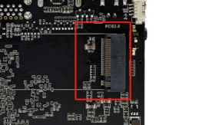
序号 | 定义 | 电平/V | 序号 | 定义 | 电平/V
1 | GND |  | 2 | VCC3V3_PCIE | 3.3V
3 | GND |  | 4 | VCC3V3_PCIE
5 | NC |  | 6 | NC
7 | DP4 | --- | 8 | NC
9 | DM4 | --- | 10 | DAS/DSS
11 | NC |  | 12 | VCC3V3_PCIE
13 | NC |  | 14 | VCC3V3_PCIE
15 | GND |  | 16 | VCC3V3_PCIE
17 | NC |  | 18 | VCC3V3_PCIE
19 | NC |  | 20 | NC
21 | GND |  | 22 | NC
23 | NC |  | 24 | NC
25 | NC |  | 26 | NC
27 | GND |  | 28 | NC
29 | NC |  | 30 | NC
31 | NC |  | 32 | NC
33 | GND |  | 34 | NC
35 | NC |  | 36 | NC
37 | NC |  | 38 | DEVSLP
39 | GND |  | 40 | NC
41 | USB30_2_SSRXN/PCIE_RXN | --- | 42 | NC
43 | USB30_2_SSRXP/PCIE_RXP | --- | 44 | NC
45 | GND |  | 46 | NC
47 | USB30_2_SSTXN/PCIE_TXN | --- | 48 | NC
49 | USB30_2_SSTXP/PCIE_TXP | --- | 50 | NC
51 | GND |  | 52 | PERST#
53 | PCIE20_2_REFCLKN | --- | 54 | CLKREQ#
55 | PCIE20_2_REFCLKP | --- | 56 | PEWAKE#
57 | GND |  | 58 | NC
67 | NC |  | 68 | NC
69 | GPIO2_A6 |  | 70 | VCC3V3_PCIE
71 | GND |  | 72 | VCC3V3_PCIE
73 | GND |  | 74 | VCC3V3_PCIE
75 | GND

- (CON2)E-KEY PCIE接口
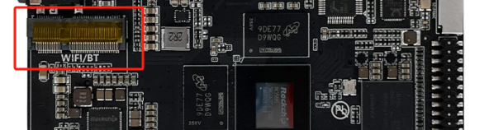
序号 | 定义 | 电平/V | 序号 | 定义 | 电平/V
1 | GND |  | 2 | +3VSB_WIFI_BT1 | 3.3V
3 | DM3 | --- | 4 | +3VSB_WIFI_BT1 | 3.3V
5 | DP3 | --- | 6 | NC
7 | GND |  | 8 | NC
9 | NC |  | 10 | NC
11 | NC |  | 12 | NC
13 | NC |  | 14 | NC
15 | NC |  | 16 | NC
17 | NC |  | 18 | GND
19 | NC |  | 20 | NC
21 | NC |  | 22 | NC
23 | NC |  | 32 | NC
33 | GND |  | 34 | NC
35 | PCIE20_0_TXP | --- | 36 | NC
37 | PCIE20_0_TXN | --- | 38 | NC
39 | GND |  | 40 | NC
41 | PCIE20_0_RXP | --- | 42 | NC
43 | PCIE20_0_RXN | --- | 44 | NC
45 | GND |  | 46 | NC
47 | PCIE20_0_REFCLKP | --- | 48 | NC
49 | PCIE20_0_REFCLKN | --- | 50 | +3VSB_WIFI_BT1 | 3.3V
51 | GND |  | 52 | PCIE20x1_2_PERSTn_M0 | 3.3V
53 | PCIE20x1_2_CLKREQn_M0 | 3.3V | 54 | +3VSB_WIFI_BT1 | 3.3V
55 | PCIE20x1_2_WAKEn_M0 | 1.8V | 56 | +3VSB_WIFI_BT1 | 3.3V
57 | GND |  | 58 | NC
59 | NC |  | 60 | NC
61 | NC |  | 62 | NC
63 | GND |  | 64 | NC
65 | NC |  | 66 | NC
67 | NC |  | 68 | NC
69 | GND |  | 70 | NC
71 | NC |  | 72 | +3VSB_WIFI_BT1 | 3.3V
73 | NC |  | 74 | +3VSB_WIFI_BT1 | 3.3V
75 | GND |  | 76 | GND
77 | NC |  | 78 | GND
79 | NC

- (J21)USB2.0插针 2.0mm间距

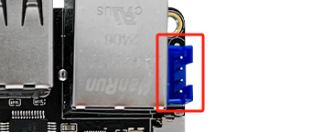
序号 | 定义 | 电平/V | 序号 | 定义 | 电平/V
1 | GND |  | 2 | HOST_DP5 | ---
3 | HOST_DM5 | --- | 4 | DC_5V | 5V

- (J13)RTC 2PIN 1.25mm间距
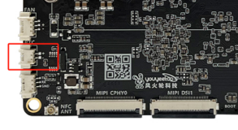
序号 | 定义 | 电平/V | 序号 | 定义 | 电平/V
1 | VCC_RTC | 3.3V | 2 | GND

- (J11)POWER 2PIN 2.54间距
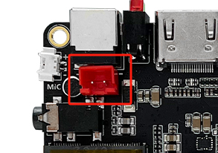
序号 | 定义 | 电平/V | 序号 | 定义 | 电平/V
1 | SYS_12V | 12V | 2 | GND

- (J825)MIPI_CSI0 30PIN 0.5mm间距
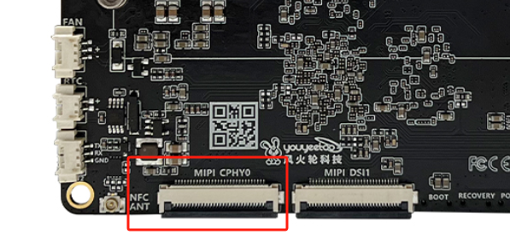
序号 | 定义 | 电平/V | 序号 | 定义 | 电平/V
1 | LCD_5V | 5V | 2 | LCD_5V | 5V
3 | GND |  | 4 | NC
5 | NC |  | 6 | GND
7 | MIPI_DPHY0_RX_D3N | --- | 8 | MIPI_DPHY0_RX_D3P | ---
9 | GND |  | 10 | MIPI_DPHY0_RX_D2N | ---
11 | MIPI_DPHY0_RX_D2P | --- | 12 | GND
13 | MIPI_DPHY0_RX_CLKN | --- | 14 | MIPI_DPHY0_RX_CLKP | ---
15 | GND |  | 16 | MIPI_DPHY0_RX_D1N | ---
17 | MIPI_DPHY0_RX_D1P | --- | 18 | GND
19 | MIPI_DPHY0_RX_D0N | --- | 20 | MIPI_DPHY0_RX_D0P | --
21 | GND |  | 22 | NC
23 | GPIO1_C7 | 1.8V | 24 | GPIO1_C4 | 1.8V
25 | MIPI_CAM_MCLK3 | 3.3V | 26 | GND
27 | GPIO1_C1 | 1.8V | 28 | GPIO1_C1 | 1.8V
29 | I2C7_SCL_M0_CODEC | 1.8V | 30 | I2C7_SDA_M0_CODEC | 1.8V

- (J935)MIPI_CSI1 30PIN 0.5mm间距
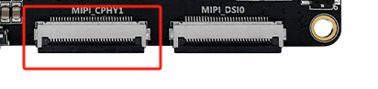
序号 | 定义 | 电平/V | 序号 | 定义 | 电平/V
1 | LCD_5V | 5V | 2 | LCD_5V | 5V
3 | GND |  | 4 | NC
5 | NC |  | 6 | GND
7 | MIPI_DPHY1_RX_D3N | --- | 8 | MIPI_DPHY1_RX_D3P | ---
9 | GND |  | 10 | MIPI_DPHY1_RX_D2N | ---
11 | MIPI_DPHY1_RX_D2P | --- | 12 | GND
13 | MIPI_DPHY1_RX_CLKN | --- | 14 | MIPI_DPHY1_RX_CLKP | ---
15 | GND |  | 16 | MIPI_DPHY1_RX_D1N | ---
17 | MIPI_DPHY1_RX_D1P | --- | 18 | GND
19 | MIPI_DPHY1_RX_D0N | --- | 20 | MIPI_DPHY1_RX_D0P | --
21 | GND |  | 22 | NC
23 | GPIO3_B2 | 3.3V | 24 | GPIO3_A6 | 3.3V
25 | MIPI_CAM_MCLK4 | 3.3V | 26 | GND
27 | GPIO3_C6 | 3.3V | 28 | GPIO3_C6 | 1.8V
29 | I2C1_SCL_M4 | 1.8V | 30 | I2C1_SDA_M4 | 1.8V

- (J4)MIPI_DSI0 30PIN 0.5mm间距
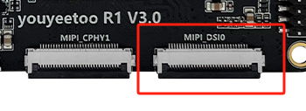
序号 | 定义 | 电平/V | 序号 | 定义 | 电平/V
1 | GND |  | 2 | MIPI_DPHY0_TX_D3N | ---
3 | MIPI_DPHY0_TX_D3P | --- | 4 | GND
5 | MIPI_DPHY0_TX_D2N | --- | 6 | MIPI_DPHY0_TX_D2P | ---
7 | GND |  | 8 | MIPI_DPHY0_TX_CLKP | ---
9 | MIPI_DPHY0_TX_CLKN | --- | 10 | GND
11 | MIPI_DPHY0_TX_D1N | --- | 12 | MIPI_DPHY0_TX_D1P | ---
13 | GND |  | 14 | MIPI_DPHY0_TX_D0N | ---
15 | MIPI_DPHY0_TX_D0P | --- | 16 | GND
17 | GPIO1_B3_d | 3.3V | 18 | GPIO1_B4 | 3.3V
19 | PWM12_M1 | 3.3V | 20 | GPIO4_B3_u | 3.3V
21 | GPIO4_B2_u | 3.3V | 22 | TP_INT_L | 3.3V
23 | I2C3_SCL_M2 | 3.3V | 24 | I2C3_SDA_M2 | 3.3V
25 | VCC_LCD | 3.3V | 26 | GND
27 | GND | 5 | 28 | LCD_5V | 5V
29 | LCD_5V | 5V | 30 | LCD_5V | 5V

- (J4)MIPI_DSI0 30PIN 0.5mm间距
序号 | 定义 | 电平/V | 序号 | 定义 | 电平/V
1 | GND |  | 2 | MIPI_DPHY1_TX_D3N | ---
3 | MIPI_DPHY1_TX_D3P | --- | 4 | GND
5 | MIPI_DPHY1_TX_D2N | --- | 6 | MIPI_DPHY1_TX_D2P | ---
7 | GND |  | 8 | MIPI_DPHY1_TX_CLKP | ---
9 | MIPI_DPHY1_TX_CLKN | --- | 10 | GND
11 | MIPI_DPHY1_TX_D1N | --- | 12 | MIPI_DPHY1_TX_D1P | ---
13 | GND |  | 14 | MIPI_DPHY1_TX_D0N | ---
15 | MIPI_DPHY1_TX_D0P | --- | 16 | GND
17 | GPIO1_B3_d | 3.3V | 18 | TP_RST_L | 3.3V
19 | PWM11_M1 | 3.3V | 20 | GPIO4_B3_u | 3.3V
21 | GPIO1_B2_u | 3.3V | 22 | TP_INT_L | 3.3V
23 | I2C5_SCL_M3 | 3.3V | 24 | I2C5_SDA_M3 | 3.3V
25 | VCC_LCD | 3.3V | 26 | GND
27 | GND | 5 | 28 | LCD_5V | 5V
29 | LCD_5V | 5V | 30 | LCD_5V | 5V

- (J14)FAN3PIN 1.25mm间距
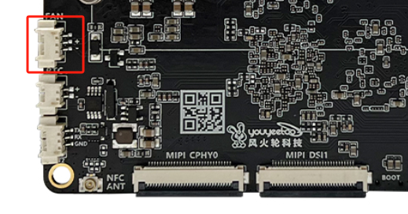
序号 | 定义 | 电平/V | 序号 | 定义 | 电平/V
1 | NC |  | 2 | SYS_12V | 12V
3 | GPIO0_C7 | 3.3V

- (J368)音频输出 4PIN 1.25mm间距

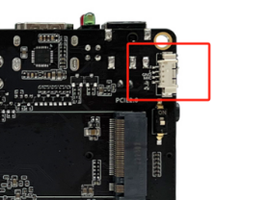
序号 | 定义 | 电平/V | 序号 | 定义 | 电平/V
1 | ROUT1 | -- | 2 | LOUT1 | --
3 | GND |  | NC

关于我们
深圳风火轮科技有限公司是专注于物联网/边缘计算/人工智能应用/机器人的硬件和软件技术服务的公司，我们在这些领域提供广泛的产品和服务，并提供定制设计。
自成立以来，围绕嵌入式系统应用和NFC近场通信和机器人相关领域拥有多个软件著作权和专利，尊重技术重视研发是我们的根本。
同时我们还建立了全球销售渠道，国内主流电商平台：京东、天猫、淘宝全覆盖，做到行业前列，在国外的主流电商平台亚马逊和速卖通，目前我们在全球拥有美国、德国、英国、俄罗斯、印度、日本 6个海外仓，覆盖北美，欧洲，东南亚主要国家市场，客户可以最便捷最舒服的方式购买到我们的商品，同时我们保证了产品能最快的速度到达客户手上。


国内网站：https://www.youyeetoo.cn/
华硕AIoT京东旗舰店：https://ASUSIoT.jd.com/
风火轮淘宝：https://smartfire.taobao.com/
风火轮天猫：https://smartfire.taobao.com/
全球网站：https://youyeetoo.com/
文档教程网站：https://wiki.youyeetoo.cn/
定制服务：peter@youyeetoo.com

